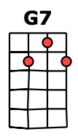
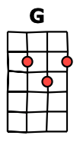
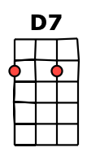
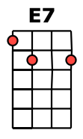
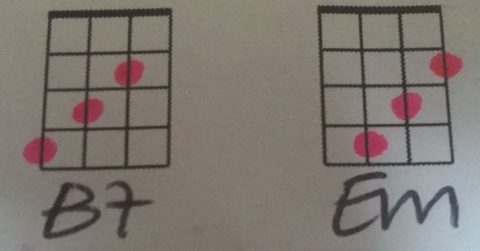
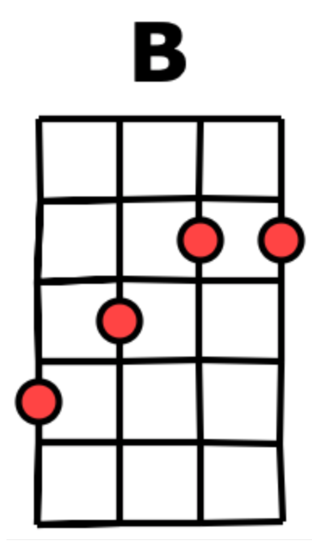
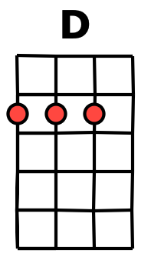
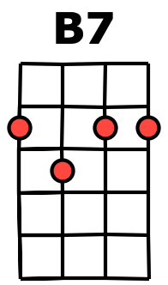
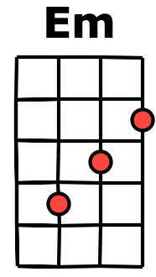
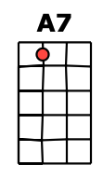
https://www.youtube.com/watch?v=EpbSWnP617w
https://www.youtube.com/watch?v=cYV4LPnHMHI
https://www.youtube.com/watch?v=oL2LKdCQnNk
D B7 Em A7
Ce petit chemin... qui sent la noisette
D B7 Em A7
Ce petit chemin... n'a ni queue ni tête
D D7
On le voit Qui fait trois
G
Petits tours dans les bois
B B7
Puis il part Au hasard
E7 A7
En flânant comme un lézard
D B7 Em A7
C'est le rendez-vous de tous les insectes
D B7 Em A7
Les oiseaux pour nous, y donnent leur fêtes
D D7
Les lapins nous invitent
G G7
Souris-moi, courons vite
D A7
Ne crains rien, Prends ma main
Em A7 D
Dans ce petit chemin !

D B7 Em A7
Ce petit chemin... qui sent la noisette
D B7 Em A7
Ce petit chemin... m'a tourné la tête
D D7
J'ai posé Trois baisers
G
Sur tes cheveux frisés...
B B7
Et puis sur Ta figure
E7 A7
Toute barbouillée de mûres...

D B7 Em A7
Pour nous observer, des milliers d'insectes
D B7 Em A7
Se sont installés par dessus nos têtes
D D7
Mais un lièvre au passage
G G7
Nous a dit "Soyez sages !"
D
Ne crains rien,
A7
Prends ma main
Em A7 D
Dans ce petit chemin !
Ce petit chemin - Mireille & Jean Nohain

